Муниципальное автономное общеобразовательное учреждение средняя общеобразовательная школа с углубленным изучением отдельных предметов № 8 г. Туймазы

муниципального района Туймазинский район Республики Башкортостан

Рассмотрено на Согласовано Утверждаю

заседании МО Зам. директора по УВР Директор СОШ №8

протокол № ___ ______ Р.Р.Сахипова _______Т.П.Соболева

«____»_________ 2021 г. «____»_________ 2021 г. «____»_________ 2021 г.

**ФОНД ОЦЕНОЧНЫХ СРЕДСТВ**

**по учебному предмету**

**геометрия**

**основного общего образования**

**для 8 классов**

Составитель: Юсупова Г.Т.

учитель математики

2021 год

**Контрольная работа №1 «Четырехугольники»**

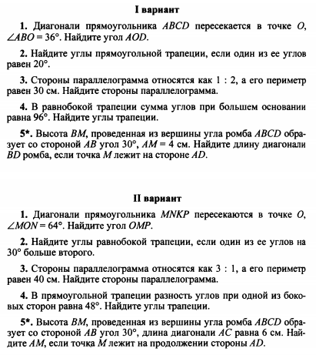

**Контрольная работа №2 «Площадь»**

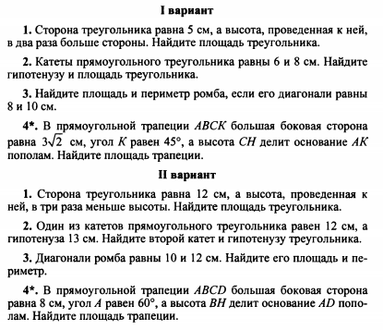

**Контрольная работа №3 «Признаки подобия треугольников»**

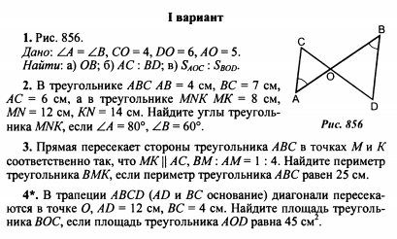

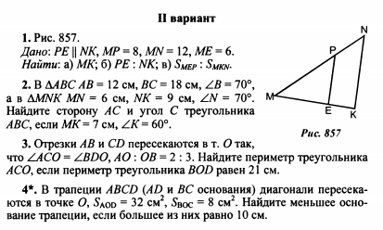

**Контрольная работа №4 «Применение теории подобия к решению задач. Соотношения между сторонами и углами прямоугольного треугольника»**

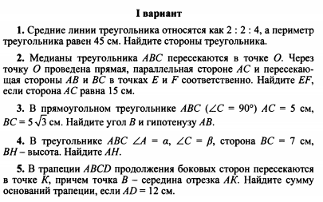

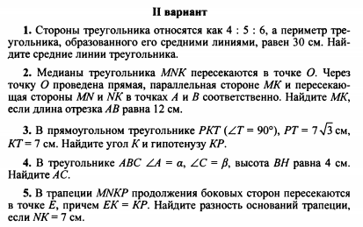

**Контрольная работа №5 «Окружность»**

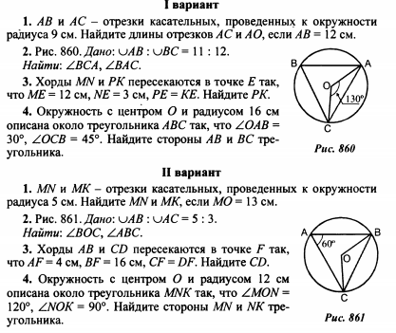

**Критерии оценивания:**

***Отметка «5»:***- работа выполнена полностью;

- в логических рассуждениях и обосновании решения нет погрешностей;

- используются знания в нестандартных ситуациях;

- в решении нет математических ошибок (возможна 1 неточность, описка, не являющаяся следствием незнания или непонимания учебного материала.

***Отметка «4»:***- работа выполнена полностью, но допущена 1 ошибка или 2-3 недочёта в выкладках, рисунках, чертежах и графиках или выполнена работа верно более 2/3 объёма.

***Отметка «3»:***- ученик владеет обязательными умениями по проверяемой теме. Выполнена верно половина работы.

***Отметка 2»:***- Ученик в некоторой степени владеет обязательными умениями по проверяемой теме, но работа выполнена верно менее половины работы.

**Критерии оценивания для учеников с ОВЗ:**

***Отметка «5»:***- работа выполнена полностью;

- в логических рассуждениях и обосновании решения нет погрешностей;

- используются знания в нестандартных ситуациях;

- в решении нет математических ошибок (возможна 1 неточность, описка, не являющаяся следствием незнания или непонимания учебного материала.

***Отметка «4»:***- работа выполнена полностью, но допущена 1ошибка или 4-5 недочёта в выкладках, рисунках, чертежах и графиках или выполнена работа верно более 1/2 объёма.

***Отметка «3»:***- ученик владеет обязательными умениями по проверяемой теме. Работа выполнена верно более 1/3 объёма.

***Отметка 2»:***- Ученик в некоторой степени владеет обязательными умениями по проверяемой теме, но работа выполнена верно менее 1/3 объёма.